|  |  |  |
| --- | --- | --- |
| ***Lycée Errazi TAZNAKHTE***  ***TCSF*** | **🏵🏵 Les fonctions numériques🏵🏵** | ***Pr. LATRACH abdellbir***  ***2017-2018*** |

**Exercice ➀**

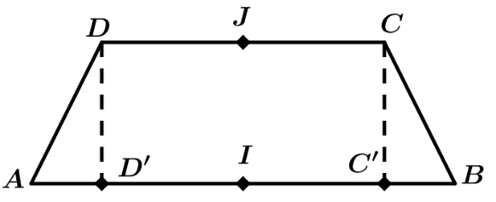Soit un trapèze isocèle tel que: et soient  et les milieux respectifs de. (voir la figure).

Calculer les produits scalaires suivants :

|  |  |  |
| --- | --- | --- |
|  |  |  |
|  |  |  |

**Exercice ➁**

ABC un triangle isocèle en A tels que et .

1. Calculer .
2. En déduire  et .

**Exercice ➁**

Calculer le produit scalaire dans les cas suivants :

* .
* .
* .

**Exercice ➃**

Soient  et  deux vecteurs du plan telles que .

1. Déterminer le réel dans les cas suivants :

|  |  |  |
| --- | --- | --- |
|  |  | |
|  | |  |

1. Déterminer les réels et  sachant que :



**Exercice ➁**

ABC est un triangle  .

1. Calculer .
2. Considérons un point du plan défini par : .

Calculer . Conclure.

**Exercice ➁**

ABC est un triangle  .

1. En utilisant le théorème d’***Al-Kashi*** montrer que :  .
2. Calculer puis déduire .
3. Soit le projeté de sur .

Calculer la distance .

**Exercice ➁**

ABC est un triangle  .

1. Calculer .
2. Calculer la distance .
3. Soient  et les milieux respectifs de  et  .

Montrer que : .

1. En déduire que : .

**Exercice ➁**

**Exercice ➁**

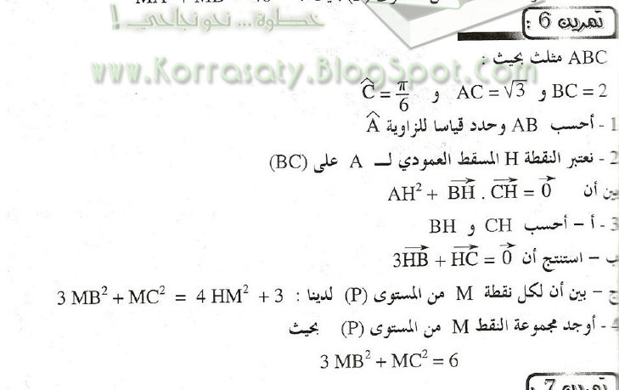

**Exercice ➁**

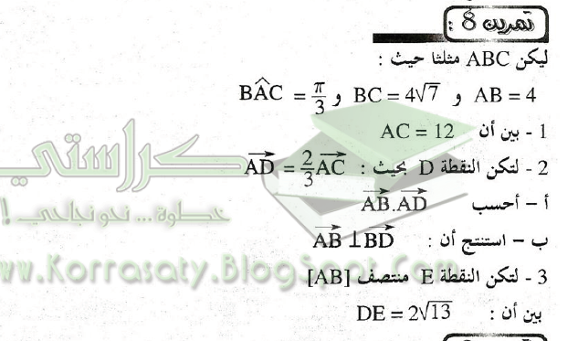

**Exercice ➁**

est un parallélogramme tel que $\hat{BAD}=\frac{π}{3}$ et $AD=4$ et $CD=6$ et soit $O$ le milieu du segment $\left[AB\right]$.

1. Calculer les distances $BD$ et $AC$.
2. Montrer que pour tout point $M$ du plan que .
3. En déduire l’ensemble des points $M$ du plan tel que ${MA}^{2}+{MB}^{2}=24$.

**Exercice ➁**

Soit  un triangle tel que :  et  et . 

1. Vérifier que :.
2. Calculer la distance .
3. Soientetles milieux respectifs de  et .

a/- Calculer  et.

b/- Calculer .

1. Soit un point du plan tel que :  .

a/- Ecrire le vecteur en fonction de  et.

b/- Montrer que les droites et  sont perpendiculaires .

**Exercice ➁**

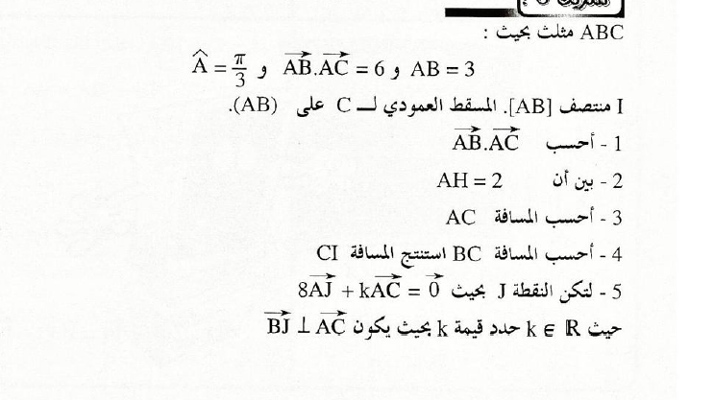

**Exercice ➄**

